* + 1. **Modello Logico**

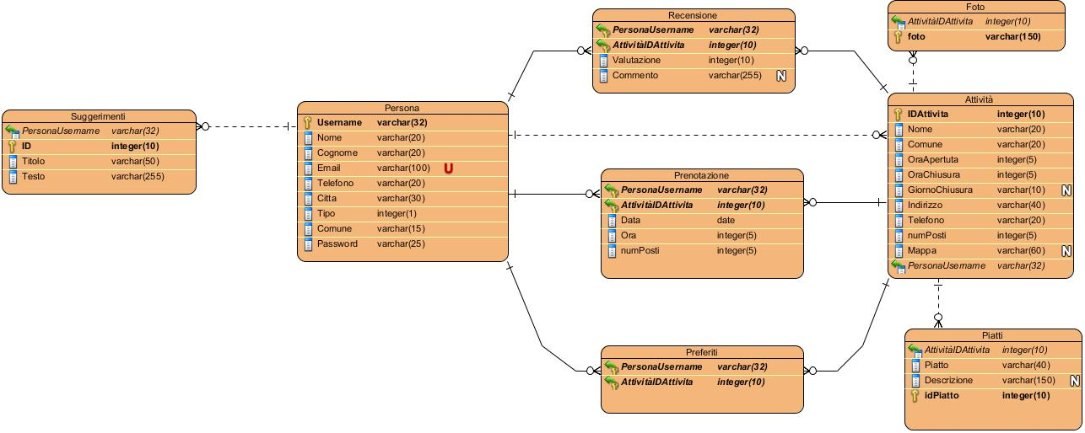

**2.4.4 Struttura Tabelle**

**Tabella: Persona**

|  |  |  |
| --- | --- | --- |
| **Attributo** | **Tipo** | **Chiave** |
| username | VARCHAR(32) | Primaria |
| nome | VARCHAR(20) |  |
| cognome | VARCHAR(20) |  |
| Email | VARCHAR(100) |  |
| Telefono | VARCHAR(20) |  |
| Citta | VARCHAR(30) |  |
| Tipo | INTEGER(1) |  |
| Comune | VARCHAR(15) |  |
| Password | VARCHAR(25) |  |

**Tabella: Attività**

|  |  |  |
| --- | --- | --- |
| **Attributo** | **Tipo** | **Chiave** |
| IDAttivita | INTEGER(10) | Primaria |
| Nome | VARCHAR(20) |  |
| Comune | VARCHAR(20) |  |
| Email | VARCHAR(100) |  |
| OraApertura | INTEGER(5) |  |
| OraChiusura | INTEGER(5) |  |
| GiornoChiusura | VARCHAR(10) |  |
| Indirizzo | VARCHAR(40) |  |
| Telefono | VARCHAR(25) |  |
| NumPosti | INTEGER(5) |  |
| Mappa | VARCHAR(60) |  |
| PersonaUsername | VARCHAR(32) | Chiave esterna |

**Tabella: Suggerimenti**

|  |  |  |
| --- | --- | --- |
| **Attributo** | **Tipo** | **Chiave** |
| ID | INTEGER(10) | Primaria |
| Titolo | VARCHAR(50) |  |
| Testo | VARCHAR(255) |  |
| PersonaUsername | VARCHAR(32) | Chiave esterna |

**Tabella: Recensione**

|  |  |  |
| --- | --- | --- |
| **Attributo** | **Tipo** | **Chiave** |
| Valutazione | INTEGER(10) |  |
| Commento | VARCHAR(255) |  |
| PersonaUsername | VARCHAR(32) | Chiave esterna |
| AttivitàIDAttivita | INTEGER(10) | Chiave esterna |

**Tabella: Prenotazione**

|  |  |  |
| --- | --- | --- |
| **Attributo** | **Tipo** | **Chiave** |
| Data | DATE |  |
| Ora | INTEGER(5) |  |
| NumPosti | INTEGER(5) |  |
| AttivitàIDAttivita | INTEGER(10) | Chiave esterna |
| PersonaUsername | VARCHAR(32) | Chiave esterna |

**Tabella: Preferiti**

|  |  |  |
| --- | --- | --- |
| **Attributo** | **Tipo** | **Chiave** |
| AttivitàIDAttivita | INTEGER(10) | Chiave esterna |
| PersonaUsername | VARCHAR(32) | Chiave esterna |

**Tabella: Piatti**

|  |  |  |
| --- | --- | --- |
| **Attributo** | **Tipo** | **Chiave** |
| idPiatto | INTEGER(10) | Chiave primaria |
| Piatto | VARCHAR(40) |  |
| Descrizione | VARCHAR(150) |  |
| AttivitàIDAttivita | INTEGER(10) | Chiave esterna |

**Tabella: Foto**

|  |  |  |
| --- | --- | --- |
| **Attributo** | **Tipo** | **Chiave** |
| Foto | VARCHAR(150) | Chiave primaria |
| AttivitàIDAttivita | INTEGER(10) | Chiave esterna |